Förväntansdokument
P-13

Som spelare i IFK Mariefred ställer jag upp på att.....

- Vara en god kamrat
- Ta hänsyn till och visa respekt för ledare och övriga spelare
- Lyssna på och följa de instruktioner dina ledare ger
- Spela ett rent spel
- Använda ett vårdat språk på och utanför planen

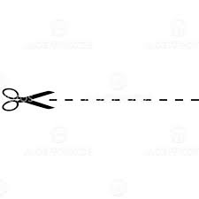
Klipp här och ta med till nästa träning!
- - - - - - - - - - - - - - - - - - - - - - - - - - - - - - - - - -

Jag har talat om förväntansdokumentet med en vuxen hemma:

Min signatur:

………………………………………………………………………….

Vårdnadshavares signatur:

…………………………………………………………………………

